eclipse帮助显示内容配置

目录
一、 介绍 2
二、 选择范围 2
三、 配置插件 3
四、 最终展现 3

介绍
eclipse的帮助插件主要是org.eclipse.help，每次打开帮助时，帮助系统都会通过TocManager查找每个激活的插件中是否对org.eclipse.help.toc扩展点进行了扩展。如果查找到扩展点下有扩展信息，如toc.xml，就会传递给帮助系统进行解析。
在实际使用中，可能要对帮助文档的显示范围进行控制。

选择范围
最简单的方法是，用户自行在帮助文档的scope中，选择“show all topics”还是“Show only the following topics”，如图一所示。在“Show only the following topics”中，用户选择帮助查找的范围即可。下次打开后，由于配置信息会被存在workspace的.metadata中，查找范围即可固定下来。但是，对于一个产品来说，这样做显然不太合适。
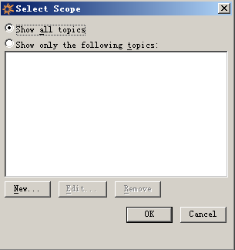
图一 选择范围

配置插件
插件org.eclipse.help提供了另外一个选择，提供了一个关键字ignoredTOC，但TocManager收集所有的扩展了org.eclipse.help.toc扩展点的插件后，会把在ignoredTOC中定义的插件toc.xml路径过滤掉，从而达到部分显示帮助内容的目的。具体做法是，找到eclipse安装目录下的plugins目录，在org.eclipse.help包的preference.ini文件中，添加屏蔽字段即可。这种方法的缺点是，需要修改插件包内容，并且在新安装插件后，如果新插件中包含其他帮助信息，还需要修改维护。

最终展现
通过修改后，即可部分显示帮助内容。如下图二所示。
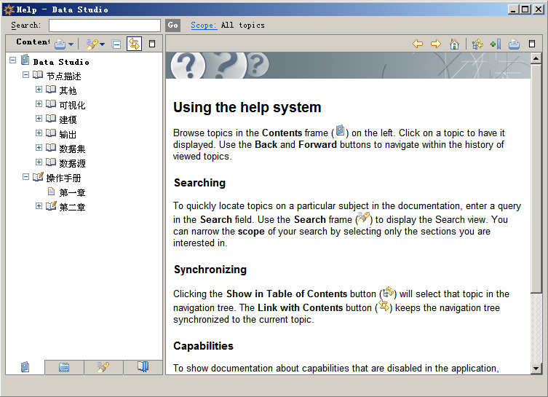
图二 部分显示

